Ferdaousse Chakir  Mohammed-Amjad Lasri  Régis Cuissard | Tracking with an IMU | ENSG, filière GTSI  décembre 2014

Présentation du sujet

De nos jours, il y a de plus en plus d'intérêt pour la conception d'API qui reposent sur la nature du mouvement humain .
Ces apis exploitent souvent les données de centrales inertielles qui sont desormais fourinies avec la plupart des appareils mobiles(téléphones , tablettes...) .
C'est dans ce cadre que notre sujet se situe. Son objectif est d'étudier des données brutes acquises par la centrale inertielle d'un téléphone portable. Cette centrale fournie les données de trois capteurs: Accéloromètre,Gyromètre,Magnétomètre.
Ces données peuvent servir pour classifier le mouvement du porteur de la centrale inertielle.
L'étude de ces données s'accompagne du développement d'une interface graphique permettant de les étudier notamment en 3D.

Organisation

Pour atteindre l'objectif, le travail a été découpé en plusieurs tâches. En outre, nous avons pu mettre en œuvre les connaissances acquises lors du cours de méthodes de développement ainsi que celui de la virtualisation en :

- Définissant le périmétre du projet, afin que nos objectifs soient définis de manière unanime
- Organisant les tâches en sprints d'une semaine, suivi de reviews, ce qui nous a apporté plus de souplesse et de réactivité
- Publiant et partageant le travail sur un Dépôt GitHub, afin de développer de manière collaborative

Il a été décidé de travailler

Travail effectué

- Acquisition des données
- Transformation en quaternions
- Prise en main des quaternions
- Classification du mouvement
- Correction des données
- Premiere visualisation : Matlab
- Visualisation
- Visualisation finale: OpenGl
- objectif : représenter le mobile en déplacement sur place
- Bonus :représenter le mobile en déplacement dans l'environnement

  - Acquisition des données :

L'acquisition des données a été réalisé à partir d'un téléphone Samsung Note 1 sous Android équipé de l'application IMU+GPS Stream.
L'application envoie les données en wifi par protocole UDP. Celles-ci sont récupérées via un programme réalisé en Python et permettant d'ouvrir le socket depuis un PC portable.

INSERER CODE PYTHON

Les données sont au format texte, séparateur virgule décomposées en 13 colonnes :

- une clonne présentant le temps en seconde (s)
- un code capteur
- trois colonnes présentant l'accéloromètre en (m/s-2)
- un code capteur
- trois colonnes présentant le gyroscope en (rad/s-1)
- un code capteur
- trois colonnes présentant le magnétomètre en (ts)

L'acquisition des données n'étant pas le cœur du projet, nous avons choisi un protocole relativement simple. L'opérateur piéton insère le téléphone dans sa chaussette pour se déplacer. Plusieurs jeux de données ont été créé.
Tout d'abord, quatre jeux distincts ont été acquis pour deux opérateurs : marche, course, montée d'escaliers. Le but de ces jeux de données est l'identification d'indicateurs permettant la classification du mouvement.
Un autre jeu de données sur un troisième opérateur a été réalisé. Ce jeu est caractérisé par un
enchaînement des quatres classes de mouvements citées ci-dessus.

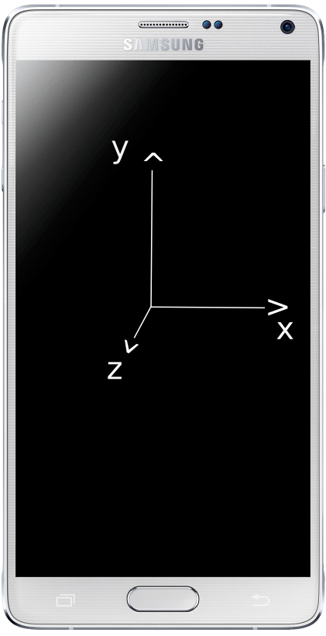
  - Transformation en quaternions :

Les quaternions sont très utilisés dans la gestion de la caméra dans OpenGl c'est pour cela nous avons jugé qu'une compréhension de cet outil mathématique nous sera très utile.
Nous avons alors consulté la documentation disponible sur le net ainsi qu'assister au cours concerant les quaternions.Nous avons aussi tenté à faire des classes représentants les quaternions et les opérations mathématiques « primaires » entre ces derniers.

  - Filtrage des données :

Après une première visualisation sur Octave nous avons remarqué que les données brutes acquises de la centrale inertielle sont très bruitées.
Pour effectuer une correction du signal, il fallait d'abord déterminer l'origine et la nature du bruit. Une recherche bibliographique nous a permis d'identifier
    - que la mesure de l'accélération donnée par le capteur comprenait également l'effet de la gravité
    - qu'une dérive apparaissait au bout d'un certain temps sur le gyroscope si celui-ci ne faisait pas l'objet d'un mouvement brusque

Afin de corriger ces effets indésirables, nous avons choisi d'appliquer un filtre passe-bas pour identifier la composante gravité afin de la soustraire au signal brut.
Etant donné le placement du gyroscope, nous avons supposé que le mouvement serait suffisament important pour pouvoir annuler une éventuelle dérive.

Le filtre passe-bas a été réalisé dans le domaine spectral en utilisant une transfurmée de Fourier. Celle a été calculée en s'appuyant sur la librairie Aquila. Celle-ci présente l'avantage d'être OpenSource et relativement légère.

  - Classification

La recherche documentaire a permis d'identifier deux types de méthodes de classification de mouvements à partir de données intertielles :
- des méthodes basiques basées sur un parcours des signaux de centrale : identification de seuils, étude de la corrélation entre les signaux
- des méthodes plus robustes basées sur des méthodes comme la classification bayésienne ou les champs cachés de Markov
Etant le temps dont nous disposions, il a été choisi d'opter pour une méthode simple basé sur des statistiques locales en parcourant le signal.

- recherche d'indicateurs discriminants dans Octave

  - Visualisation graphique
En ce qui conserne l'aspect visualisation de notre application , nous avons utilisé OpenGL.

- OpenGL : «OpenGL (Open Graphics Library) est un ensemble normalisé de fonctions de calcul d'images 2D ou 3D lancé par Silicon Graphics en 19921. Cette interface de programmation est disponible sur de nombreuses plateformes où elle est utilisée pour des applications qui vont du jeu vidéo jusqu'à la CAO en passant par la modélisation1.»Wikipédia

Cet bibliothèque nous a permi de représenter les troix repères correspendant aux troix capeurs, les signaux des troix mesures, ainsi que la centrale inertielle .Nous nous sommes aussi servi QtCreator Design pour créer l'interfece de l'application.
Lors de cette étape, notre objectif principal était de représenter la centrale en mouvement dans l'espace et réussir à d'en distinguer le mouvement fait par le porteur.

- Répartition des tâches et publication du dépôt Github:

Afin de profiter amplement et effectivement des ressources humaines du projet, nous nous sommes mis d'accord de se répartir les tâches et d'échanger entre nous tout au long du processus du projet .
Cet échange etait essenciellent assuré par l'outil « GitHub » qui est un webservice d'hébergement et de gestion de développement logiciel.Cet outil permet de créer des dépôts dans lesquels nous pouvons partager les codes ou tout autre doccument concernant le projet.Il permet aussi de créer un sorte de guide automatique représentant le contenue du dépôt.
Nous avons créer donc un dépôt pour notre projet et dans lequel on a déposé les codes,les données, et tout autre documents assurant la gestion du projet.Donc nous avions que clonner le dépôt pour récupérer son contenu et à chaque fois qu'un membre effectue une modificatil, il n'a qu'à la pousser au dépôt pour que les autres la récupère.
Cela nous a aidé à structurer notre projet et d'avoir une vue sur les modifications apportées par chaque membre du groupe.

Nous nous sommes également mis d'accord sur le cas d'étude de notre application :

Nous nous sommes limités à l'étude du cas où la centrale inertielle est fixée sur le pied et où le porteur marche, cours , monte/descend les escaliers ou mixe le tout.

Développement Informatique :

- Contraintes et solutions apportées :

- Les mesures des capteurs de la centrale sont propres au repère local de la centrale. Donc, pour pouvoir représenter le mouvement de la centrale dans un repère absolue, il faut reprojecter toutes les mesures du repère local au repère absolue.Cette opération a fait que l'effet de la gravité s'est dispersé sur les trois axes du repères.

- Outils informatiques et language de programmation

Notre application a été développée en C++ et nous avons choisi QtCreator comme environnement de travail. Il est intégré dans multiplate-forme et ui framework Qt pour le développement en C++.
QtCreator permet aussi de concevoir grafiquement des interfaces ce qui nous est très facile lors de la conception de notre interface.

- Algorithmes

calcule d'intégration :
calcule de matrice de rotation :
Traitement de signal :

- Conception:(diagrammes UML)

Diagramme de classe :
Digrammes de cas d'utilisation :
Digrammes de séquences :
Conclusion
- filtrage de Kalmann si hypothèses permettant de le contraindre (pendant Zero velocity update ou Zero Integrated Heading Rate, seul la dérive est présente)

